ПАСПОРТ
Светильник индукционный STECKERMANN DIL 03
_{Комплект поставки.}
_{В комплект поставки входят:}
- Электрический бокс светильника IP65 – 1шт
- _{Отражатель 570 мм - 1шт}
- Отражатель малый (доп. опция) - 1шт
- Крепежный элемент для стекла - стяжное кольцо - 1шт
- _{Стекло для светильника - 1шт}
- _{Резиновый профиль - 1шт}
- _{Рым болт с гайкой М8 – 1шт}
- _{Гайка М8 – 1шт}
- _{Болт М10 80-150мм - 1шт}
- _{Гайка М10 – 3шт}
- _{Кабельный ввод PG 10 – 1шт}
- _{Лампа индукционная – 1шт}
- _{ПРА (балласт) – 1шт}
- _{Паспорт - 1шт}
- _{Упаковка - 3шт}
_{Назначение}
- Светильник подвесной для индукционной низкочастотной лампы, предназначен для общего освещения административно-общественных и производственных зданий и рассчитан для работы в сети переменного тока 220 В (±5%) 50 Гц (±2%). Качество электроэнергии должно соответствовать ГОСТ 13109-97.
_{Технические характеристики}
- Светильники соответствуют классу защиты 1 от поражения электрическим током по ГОСТ 12.2.007.0-75.
- В части воздействия механических факторов внешней среды – группа условий эксплуатации М2 по ГОСТ 17516.1-90.
- Светильник соответствует климатическому соответствию «У» категории размещения 2 по ГОСТ 15150-69.
- Способ крепления – на крюк, тросовый подвес или труба.
- Светораспределение по ГОСТ 17516.1-90 - прямое.
- Тип кривой силы света по ГОСТ 17516.1-90 - глубокая.
- _{Срок службы – 10 лет.}
- Антикоррозионная устойчивость WF2.
- Остальные технические характеристики см. в таблице №1. ТУ 3461-001-86633016-2008.

_{Таб. №1}
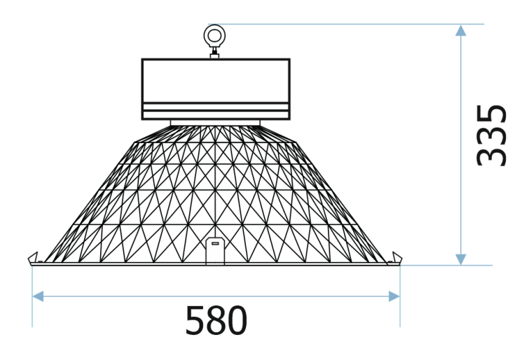
_{Номинальная частота кГц} | ₂₃₀
_{Напряжение, В} | ₂₂₀
Коэффициент мощности, не менее | _{0,98}
_{Тип индукционной лампы} | _{круглый}
_{Мощность лампы, Вт} | ₁₀₀₋₃₀₀
_{Степень защиты} | _{IP 67}
_{Масса без лампы, кг.} | _{5,4}
_{Размер} | _{Н – 335 мм}  _{D - 580 мм}
Температура эксплуатации светильника | _{-50°С до+70°С}

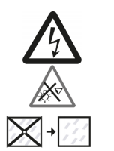
Указания по технике безопасности
- Не производить никаких работ со светильником при поданном на него напряжении.
- Запрещается эксплуатация светильника без защитного заземления.
- Рабочее положение светильника должно исключать возможность смотреть на источник света с расстояния менее 0,5 м.
- Запрещается эксплуатация светильника с поврежденным рассеивателем.
- Запрещается самостоятельно производить разборку, ремонт или модификацию светильника. В случае возникновения неисправности необходимо сразу отключить светильник от питающей сети и обратиться на завод-изготовитель или в специализированную службу по ремонту и обслуживанию светильников.
- Светильник прошел высоковольтное испытание на электрическую прочность изоляции.
- Запрещается накрывать светильник теплоизолирующим материалом
- Установку, чистку светильника и замену компонент производить только при отключенном питании. Загрязненное стекло очищать мягкой ветошью, смоченной в слабом мыльном растворе.
Правила эксплуатации и установки
- Проверить комплектность светильника.
- Отвинтить винты крышки электрического бокса. Снять крышку.
- Закрепить дроссель винтами (шурупами) к пластине аппаратной части. Три провода питания дросселя необходимо
- завести на клеммную колодку, согласно схеме подключения.
- Ввести в электрический бокс через уплотнительную втулку кабель (Ø9-12мм) электропитания.
- Подключить предварительно разделанные концы кабеля к клеммной колодке в соответствии с указанной полярностью.
- На металлическую пластину необходимо установить шпильку (болт) и затянуть гайкой.
- Выкрутить 4 болта у основания электрического бокса. Установить отражатель (рассеиватель), пластину со шпилькой
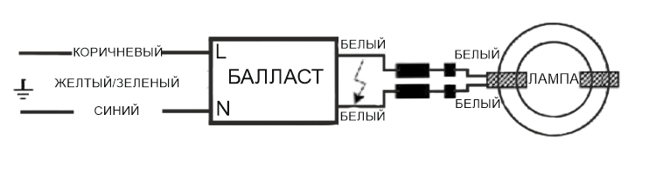
на предусмотренные посадочные места и совместить все отверстия между собой. Затянуть все элементы 4 болтами к электрическому боксу.
- Завести 2 провода от лампы в электрический бокс и соединить их с 2 проводами от дросселя через клеммную колодку.
- Установить лампу на шпильку (болт), зафиксировать лампу гайками с двух сторон (глубину установки лампы регулировать самостоятельно). Если используется конус, то закрепить лампу на конус с помощью соединительных эл-ов.
- Закрепить крышку бокса на корпусе защёлками (винтами).
- Одеть на края защитного стекла уплотнительную резинку (если резинка тугая, рекомендуется предварительно растянуть).
- Установить защитное стекло, закрепив его на отражателе приложенными клипсами или стяжным кольцом.
- Треснувшее или поврежденное стекло заменить.
- _{Подвесить светильник на крюк.}
- _{Включить светильник в сеть.}
Установку и подключение светильника должен выполнять специалист – электромонтажник, соответствующей квалификации.
_{Техническое обслуживание}
  - Открыть защитное устройство – стекло (при его наличии).
  - Заменить перегоревшую лампу или дроссель.
  - Для сохранения светотехнических характеристик очистить от пыли внутреннюю поверхность отражателя и защитное стекло ветошью (в зависимости от исполнения).

_{Правила хранения}
- Светильники должны храниться в помещениях при температуре воздуха от -50 С до +50 С и относительной влажности не более 60%. Срок хранения 1 год со дня отгрузки.
_{Транспортирование}
- Светильники в упакованном виде могут транспортироваться закрытым видом транспорта или в контейнерах любым видом транспорта.
- При перевозке, погрузке и выгрузке должны быть соблюдены меры предосторожности от механических повреждений светильников, соблюдая требования манипуляционных знаков.
_{Гарантийные обязательства}
- Завод-изготовитель обязуется безвозмездно отремонтировать или заменить светильник, вышедший из строя не по вине покупателя в условиях нормальной эксплуатации, в течение гарантийного срока.
- Светильник является обслуживаемым прибором. При установке светильника необходимо предусмотреть возможность свободного доступа для его обслуживания или ремонта. Завод-производитель не несет ответственности и не компенсирует затраты, связанные со строительно-монтажными работами и наймом специальной техники при отсутствии свободного доступа к светильнику для его обслуживания или ремонта.
- Гарантия на светильник 60 месяцев, со дня изготовления светильника.
- Срок службы светильников в нормальных климатических условиях при соблюдении правил монтажа и эксплуатации составляет 10 лет.
- Гарантийные обязательства не признаются в отношении изменения оттенков окрашенных поверхностей и пластиковых частей в процессе эксплуатации.
- Гарантийный срок на блоки резервного питания (поставляемые в комплекте с аккумуляторной батареей), а также на компоненты систем управления освещением (поставляемые без светильников), составляет 12 (двенадцать) месяцев с даты поставки.
- Световой поток в течение гарантийного срока сохраняется на уровне не ниже 70% от заявляемого номинального светового потока, значение коррелированной цветовой температуры и область допустимых значений коррелированной цветовой температуры в течение гарантийного срока - согласно приведенным в ГОСТ Р 54350.
- Гарантия сохраняется в течение указанного срока при условии, что сборка, монтаж и эксплуатация светильников производится специально обученным техническим персоналом и в соответствии с паспортом на изделие.
- Срок службы светильников в нормальных климатических условиях при соблюдении правил монтажа и эксплуатации составляет: 8 лет – для светильников, корпус и/или оптическая часть (рассеиватель) которых изготовлены из полимерных материалов. 10 лет – для остальных светильников. - Производитель оставляет за собой право на внесение изменений в конструкцию изделия улучшающие потребительские свойства. Кроме того, производитель не несет ответственности за возможные опечатки и ошибки, возникшие при печати.

№ | Наименование | Мощность (W) | Световой поток (Lm) | Фотопическая эффективность (Флм) | Напряжение  (V) | Cos φ | Входной ток (А) | Вес  (кг/шт)
1 | STN - DIL 03 100W | 100 | 7500 | 14700 | 100-277 | 0.98 | 1.13–0.40 | 6,9
2 | STN - DIL 03 120W | 120 | 9600 | 18816 | 100-277 | 0.98 | 1.14–0.47 | 6,9
3 | STN - DIL 03 150W | 150 | 12000 | 23520 | 100-277 | 0.98 | 1.40–0.58 | 7
4 | STN - DIL 03 200W | 200 | 17000 | 33320 | 100-277 | 0.98 | 1.90-0.78 | 7,6
5 | STN - DIL 03 250W | 250 | 21250 | 41650 | 100-277 | 0.98 | 2.50-0.97 | 7,7
6 | STN - DIL 03 300W | 300 | 25500 | 49980 | 100-277 | 0.98 | 2.70-1.60 | 7,8

Примечания:
- Допустимое отклонение величин: мощности, светового потока, массы от номинальных значений составляет ±10%.
- Допустимое отклонение значений КЦТ от номинального значения составляет ±300К.
- Питающая сеть должна быть защищена от коммутационных и грозовых импульсных помех.
- Качество электроэнергии должно соответствовать ГОСТ 32144-2013.
- Световой поток в аварийном режиме, указанный в %, является процентным содержанием от номинального потока.
- Климатическое исполнение УХЛ1* соответствует ГОСТ 15150-69, нижнее рабочее значение окружающего воздуха -40ºС.
- Степень IP соответствует ГОСТ 14254-96.
- Тип рассеивателя: Темперированное стекло
- Подробнее об указанных в таблице размерах светильника смотрите в разделе "Габаритные и установочные размеры светильника".

- В случае обнаружения неисправности до истечения гарантийного срока, следует обратиться к представителю завода-изготовителя в РФ по адресу:
_{ООО «ПК ЭнергоПорт»}
656922, Алтайский край, г. Барнаул ул. Попова 181е.
_{Тел.: +7 (3852) 50-14-72}
_{e-mail: info@energoport.com}
_{web: www.energoport.com}
_{Свидетельство о приемке}
- Светильник соответствует ТУ и признан годным к эксплуатации. Номер Сертификата Соответствия: № РОСС RU.ИМ43.Н00427. Срок действия сертификата: с 24.05.2018г. по 23.05.2021г.

_{Дата выпуска}
_{Количество}
_{Контролёр}
_{Упаковщик}

Сделано в России

